淡江時報 第 1078 期
儲蓄人生經驗 磨練中創造自己FlyingV執行長鄭光廷
翰林驚聲
本校文學院共同科「全球文化行銷企劃專題」於10月31日邀請募資平台FlyingV創辦人暨執行長鄭光廷，以「沒什麼好等的，成長就是不斷的嘗試」為題進行演講。鄭光廷從小在美國加州成長，並於2004年移居台灣，在科技業以及投顧業有超過10年經驗。在2012年與合夥人成立 FlyingV 並擔任執行長至今，3年多來不只成為亞洲最具影響力的群眾募資平台之一，並一起見證了台灣源源不絕的創意與活力。

多嘗試，了解自己的興趣與想法，「不要給自己太大的壓力、生活真的沒有那麼難。」現今社會資訊爆炸氛圍，負面訊息遍布各處，如果大家從學生時期便已經想好你的第一份工作要做什麼產業，更知道將來要做什麼可以養活自己的，那你的第一份工作可以三個月為限，從這個目標努力。若不行，那你便更換第二個工作，你會發現第二份工作更適合你，因此，不管你做什麼事情都必需趕快做去得到一個答案，儲蓄人生經驗，從而自經驗中更瞭解自己。鄭光廷以自己為例，大學選擇就讀資工系時便發現自己既沒興趣也沒天分，但是還是把它讀完，這便是一個取捨，鄭光廷表示「取捨就是說我知道我必須要讀這個，這個學歷雖然我沒興趣，但是卻可以學習到邏輯，這邏輯對我的文憑會有用並成為大學中的一個重要資產。」

Flying V創辦的兩個原因，其一，鄭光廷在台灣住了7、8年發現只要是在金融界都會抱怨台灣市場薄弱，「銀行有錢但是投不出去」的情況時常出現。他表示自己是很喜歡音樂，各行各業都會出現抱怨自己，很有天分但是沒有人願意投資自己的人，因此創辦一個平台讓大家發揮自我才能。其二，台灣電視臺從49到57台，台灣一共有8個「24小時」的新聞台，我們台灣有2300萬人口卻只有8個24小時的新聞台，而且普遍都沒有新聞，這是有多不可思議的事情，大多是社會新聞和交通新聞，可見我們的資訊和現實生活是極度不對稱的，希望大家可以多出去看看國外的生活。網路是平台也是工具，在回到Flying V工作後，如果在資源匱乏的時候要自己做一件事情，但需要有很多人支持，此時去弄一個紛絲團便可以達到目的，但是如果你需要有人能夠「出錢又出力」，Flying V便是一個相當重要的平台。

Flying V是一個網路募資平台，這是仿效美國的做法，從而嘗試在台灣實行。當時，必須要有很多的創意人員去做，便會因應地出現很多贊助者可以去支持你新的東西，台灣社會具備便利性與多元化，什麼樣的東西在台灣幾乎都可以買的到、什麼樣的音樂在台灣都有人喜歡，大家對於線上支付同樣足夠完善，種種的客觀條件代表社會需求增加，而便利性的品質也夠好，因此「立即嘗試做做看。」通常我們在做任何一件事情一定要先想「核心價值」，核心價值不是說「我一定要做什麼」而是鑑別「這個公司或這個組織存在價值?」，它最重要的功能就是認清有什麼事你能做或不能做。

Flying V最大的希望就是你募資失敗也不會怎麼樣，失敗了就是把錢退回去給別人，還是有這些成績數據跟贊助者名單，再重做一次就會有所成長，甚至會因此成功。亞洲人非常相信成功學，「有錢人可以怎麼做」、「有錢人可以想的不一樣」的講座，形容得好像你聽了一個有錢人的講座就會變成有錢人，但卻忽略了很重要的事情。第一個是成功無法定義，我們只是去定義你達成了自己的目標，再來是把自己的姿態放得很低，因為才剛出社會，所以我都用請教的態度去問人，你要有足夠的自信，遇到任何人你只要對他做的事情有興趣，你也要讓別人對你做的的事情有興趣，而不是純粹請教；第二個就是成功不只是個偶然，沒有人可以複製，就是你一直去不斷嘗試。有些人想法變得極端，甚至要勇於嘗試背水一戰，那也要具備聰明、洞察先機的能力才會成功。

以「金萱字體」這個專案為例，設計一個中文字型很困難，因為我們繁體中文字數很多，而繁體中文全世界也只剩台灣和香港在使用，這也說明兩地同樣具備了一樣民族意涵。台灣長期以來對於設計重視在於價錢方面，而「金萱字體」這個專案展現了一個關鍵成功因素，那就是在困境中設法創造新的遊戲規則，藉由群眾募資的方式，讓更多字體設計師能夠加入字體設計的行列，才有今天的「金萱，新時代中文字型」。justfont這個團隊在這個領域鑽研已久，同時也證明了沒有什麼東西不能去嘗試，而且你不需要說服全世界，只要找到你要說服的群眾，那個群眾可以讓你繼續往下走就好。在大膽嘗試的工作態度下也要諸多勇氣去承擔失敗與挫折，痛苦的經驗卻留下美好的成長軌跡，成功真的不只是個偶然。（文／林毅樺、責任編輯／梁淑芬）
2018/12/03

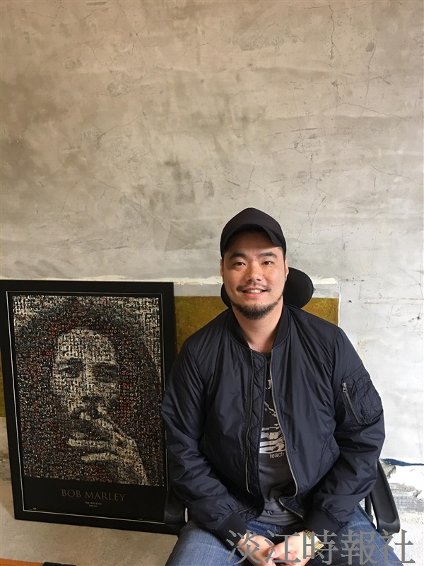
FlyingV創辦人鄭光廷執行長專題演講。（圖／鄭光廷提供）

